本部分支持多相机多后处理。

当前不开启后处理时，可以支持多视口（更改相机的viewport）：

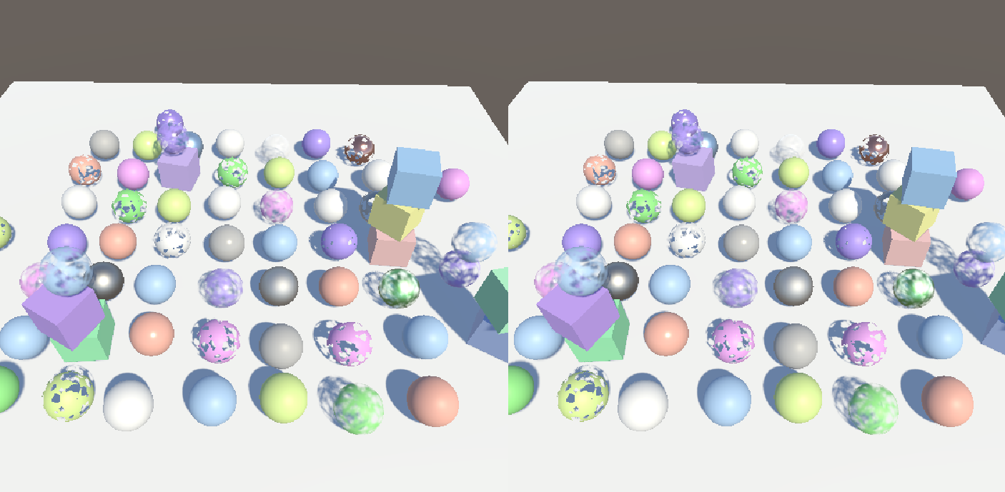

但是打开后处理后，结果出错：

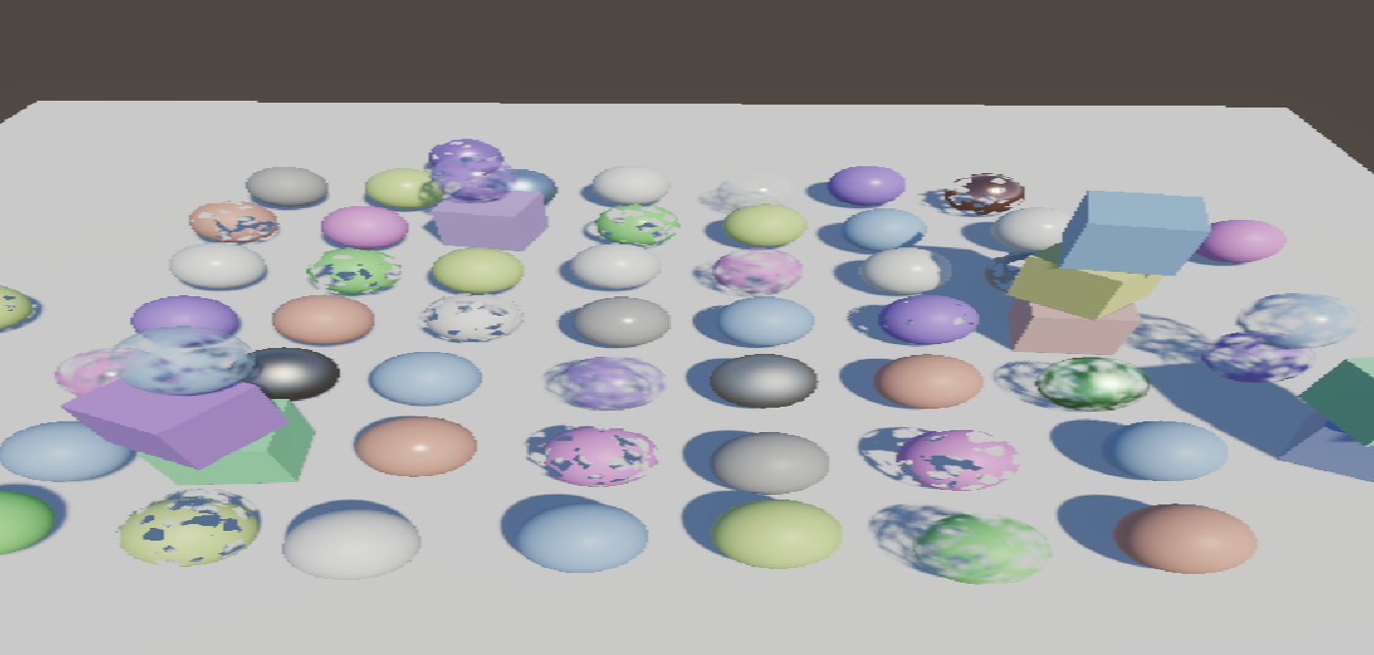

原因是SetRenderTarget会重置viewport，因此对于最后一次绘制，使用定制的DrawFinal：

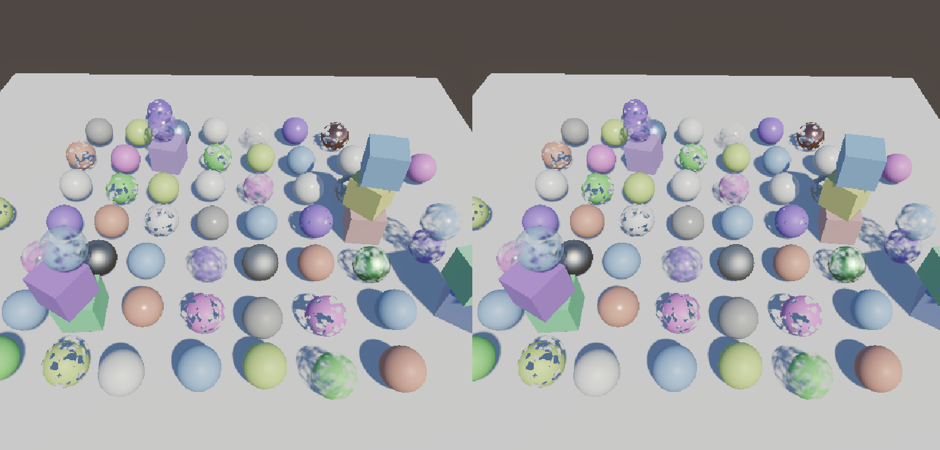

再调整相机变成重叠渲染，我们将前面的相机设为Clear Depth Only，可以显示去掉天空盒的效果：

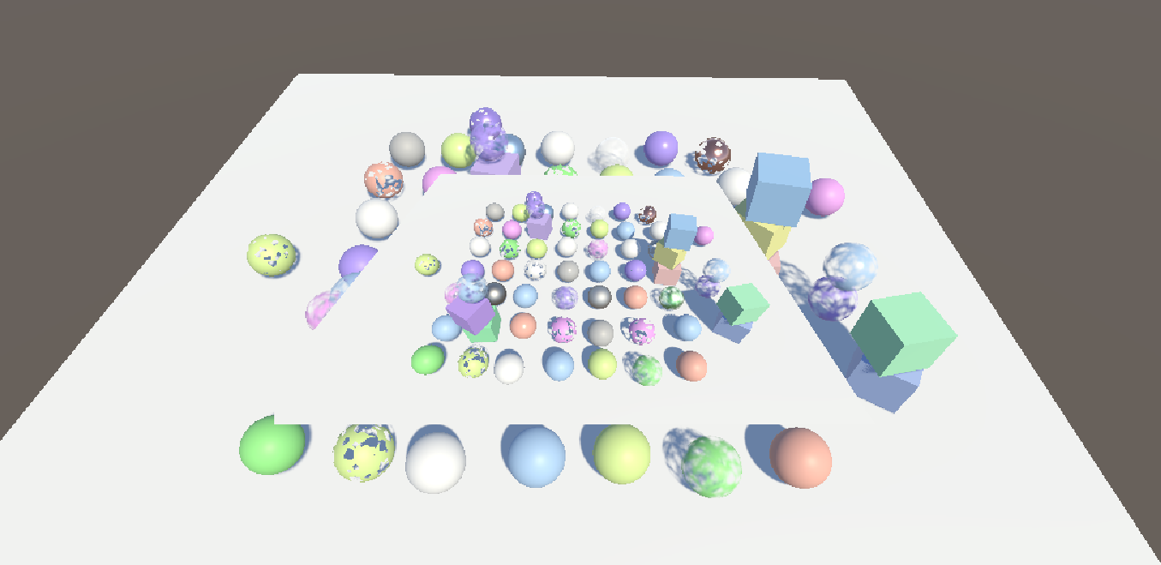

但是postFX还不支持，因为我们没有进行alpha通道的混合。

先试着实现Alpha Blending，注意Final Pass的RT要设置为Load。

为了保留原贴图的alpha通道，修改Bloom操作，将alpha存储为原贴图的alpha。

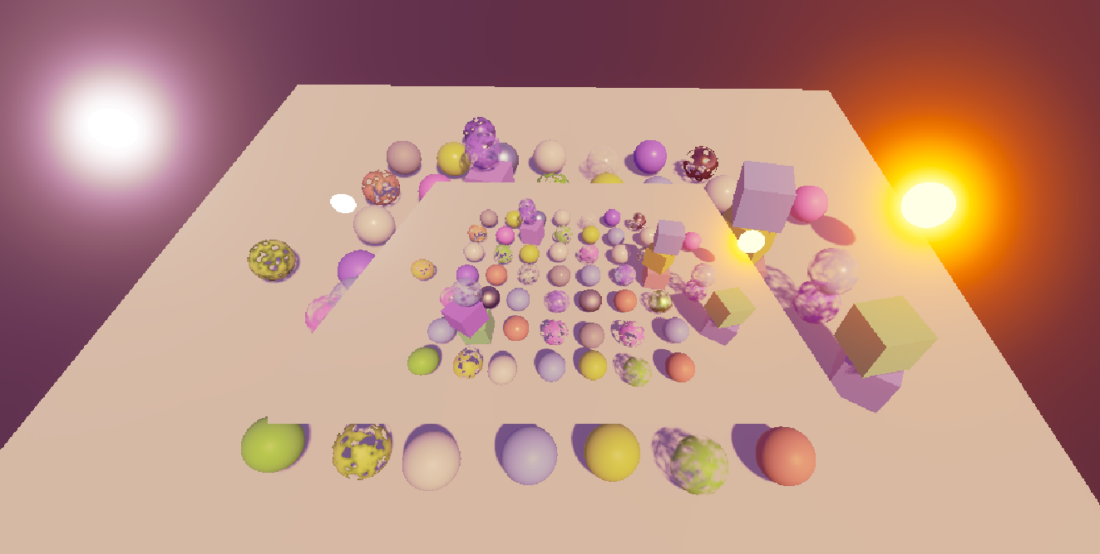

这里会发现Bloom效果对透明区域的贡献为0，因此我们把Color的Blend设置为One，同时把摄像机的背景颜色设置为纯黑：

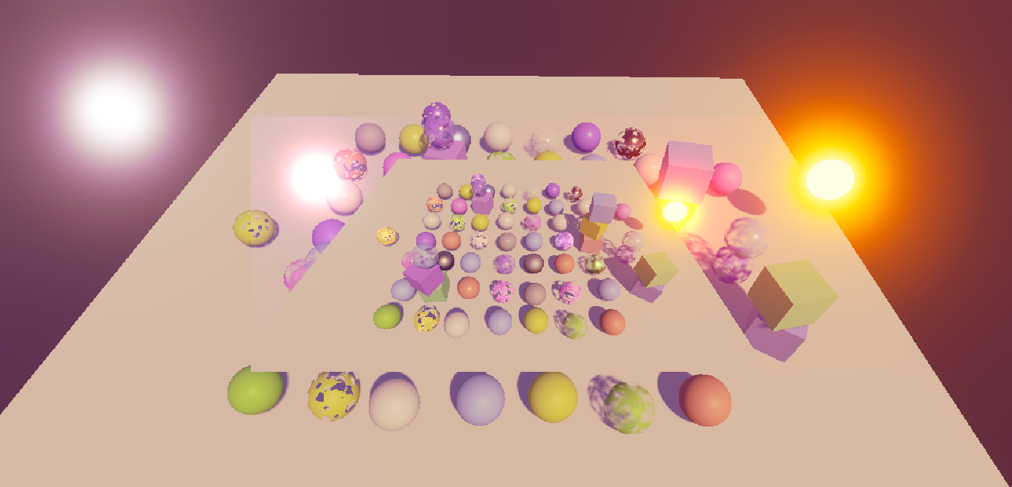

我们使用One OneMinusSrcAlpha来混合Alpha值，在Lit和Unlit里声明。

同时判断，如果当前写深度，则Alpha值一直为1。

把混合模式作为可配置选项，添加到一个单独的Component里。

知识点，语法糖：



等价于：

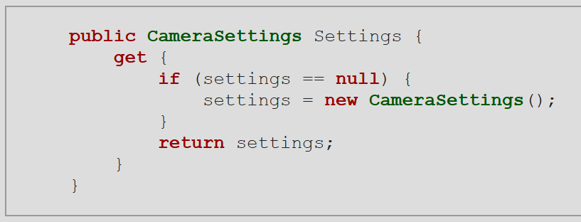

然后在CameraRenderer里获取该组件，并设置Blend模式。

默认是One Zero，所以我们可以自定义混合模式给OverlayCamera。

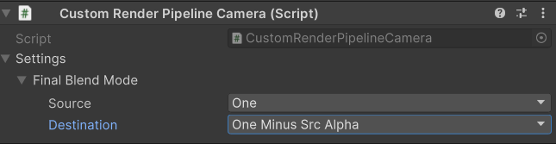

在一些情况下，我们需要让相机渲染到指定的目标纹理（Render Texture）上，再显示到GUI里，通过Assets / Create / Render Texture创建，不需要DepthBuffer，再绑定到相机的TargetTexture上。Unity的绘制逻辑是：首先，具有目标纹理的摄像机按深度增加的顺序渲染，然后是没有目标纹理的摄像机。

通过GameObject / UI / Raw Image创建对象并绑定纹理。

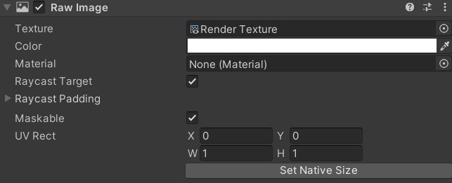

效果如下：

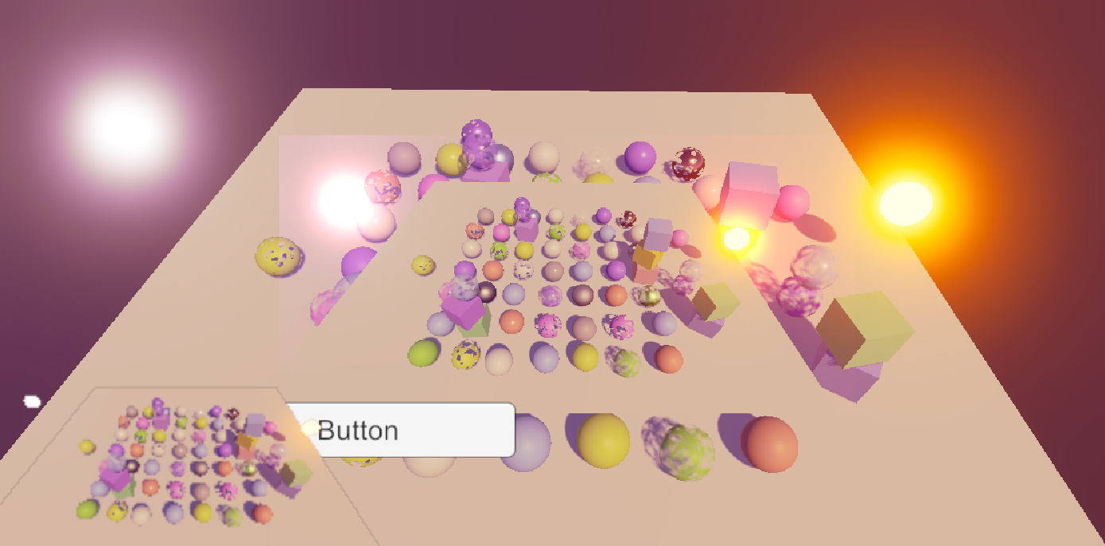

默认的UI材质使用Alpha Blending，所以Bloom失效，并且双线性插值导致透明过渡区会混合黑色背景，形成轮廓。

复制Default-UI着色器，增加Blend的属性。

前往https://unity.com/cn/releases/editor/archive，找到对应的Unity版本，然后从下拉菜单之一中进行选择 Built in shaders 。着色器位于 DefaultResourcesExtra / UI 文件夹中。

然后正确设置混合模式：

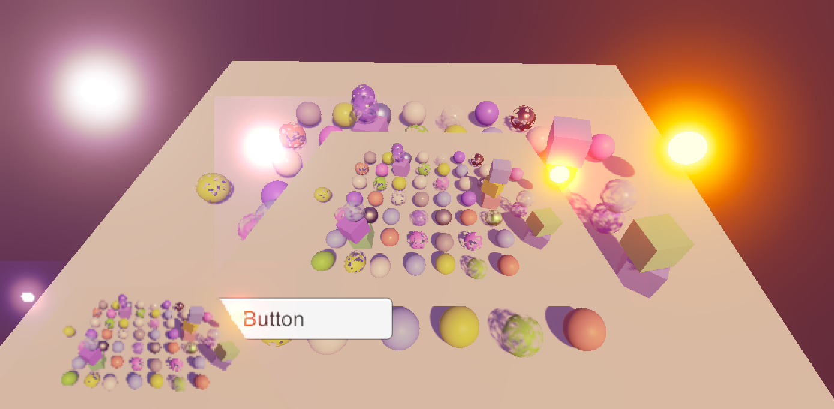

下面，在CameraSettings里添加可配置的后处理Setting，让相机决定是否覆盖全局的设置。



在CameraRenderer里判断是否覆盖，下面是每个相机不同后处理的效果：

